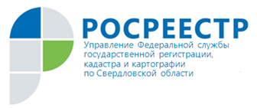 ПРЕСС-РЕЛИЗ

Управление информирует о приеме дополнительных документов в МФЦ по услугам Росреестра

Управление Росреестра по Свердловской области информирует заявителей МФЦ о том, что донести дополнительные документы, подать заявление на прекращение и приостановление государственной регистрации права через офисы ГБУ СО «МФЦ» возможно без предварительной записи, но с оформлением талона у администратора.

Кроме того, прием документов по услугам Росреестра и Кадастровой палаты осуществляется по записи.

Записаться можно следующими способами:
– через официальный сайт МФЦ (mfc66.ru) ежедневно c 08:00 до 20:00;
– через специалистов контакт-центра по номерам телефона:
+7(343)273-00-08 и +7(800)234-66-11 ежедневно c 08:00 до 20:00;
– через администратора, согласно режиму работы офиса МФЦ.

Записаться на определенную дату возможно только при наличии свободного времени для приема.

При осуществлении предварительной записи необходимо в обязательном порядке указать следующие данные:

– фамилия, имя, отчество;
– контактный номер телефона;
– адрес объекта недвижимого имущества (при осуществлении записи на услугу «Государственная услуга по государственному кадастровому учету недвижимого имущества и (или) государственной регистрации прав на недвижимое имущество и сделок с ним»).

Контакты для СМИ
пресс-служба Управления Росреестра по Свердловской области
Галина Зилалова, тел. 8(343) 375-40-81
эл. почта: press66_rosreestr@mail.ru

